Schule
Klasse
Tischnummer

Station
„Pythagoras“
Teil 2
Team Stuhl der Braut
Arbeitsheft

Teilnehmercode

Liebe Schülerinnen und Schüler!

Vermutlich denkt ihr, „Stuhl der Braut“ ist ein komischer Teamname, denn ihr seid weder auf einer Hochzeit noch ist es ein Möbelstück. Und was hat das mit Mathematik oder genauer gesagt dem Satz des Pythagoras zu tun, mit dem ihr euch gerade beschäftigt.

Ganz einfach! Als „Stuhl der Braut“ wird eine Figur bezeichnet, die als Grundlage für einen weiteren Beweis des Satz des Pythagoras dient.
Wie diese Figur aussieht und um was für einen Beweis es sich handelt, erfahrt ihr in diesem Heft.

Wichtiger Hinweis:
In diesem Stationsteil arbeitet ihr primär in Partnerarbeit. Die Zuordnung zu den Teams findet ihr auf der Titelseite des Hefts.

Wichtig: Bearbeitet bitte alle Aufgaben der Reihe nach!





Zu dieser Aufgabe gibt es Hilfen im Hilfeheft.
Diskutiert hier eure wichtigsten Ergebnisse und fasst sie zusammen.
Zu dieser Aufgabe gibt es eine Simulation oder ein Video.
Zu dieser Aufgabe gibt es Material auf eurem Tisch.

Wir wünschen Euch viel Spaß beim Experimentieren und Entdecken!

Das Mathematik-Labor-Team

Luana und ihre Freunde haben sich bereits mit dem Ergänzungsbeweis beschäftigt, um zu zeigen, dass der Satz des Pythagoras für alle rechtwinkligen Dreiecke gilt. Aber einer der Freunde ist immernoch nicht davon überzeugt, dass es für alle rechtwinkligen Dreiecke gilt. Daher wollen wir noch einen anderen Beweis finden, um auch ihn davon zu überzeugen.

Bevor ihr euch mit dem Beweis namens „Stuhl der Braut“ beschäftigen werdet, ist es an der Zeit, nochmal in Erinnerung zu rufen, was der Satz des Pythagoras eigentlich aussagt:
  - Notiert hier zur Wiederholung nochmal die Aussage des Satz des Pythagoras, die ihr euch beim Aufstellen des Schranks erarbeitet habt und zeichnet eine Skizze der geometrischen Darstellung der Aussage.

Aussage: | Skizze:

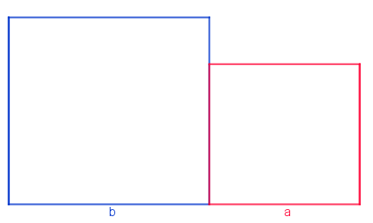
Der Beweis „Stuhl der Braut“ startet mit dieser Figur, die dem Beweis den Titel verliehen hat:

1.2 Beschreibt die Figur und stellt eine Vermutung auf, welche Teile der Figur des Satz des Pythagoras hier dargestellt sein könnten.
Wie ihr vielleicht richtig kombiniert habt, stellt die Ausgangsfigur die zwei Kathetenquadrate aus der Grundfigur des Satz des Pythagoras dar.
Der Beweis mit dieser Ausgangsfigur nutzt das Prinzip der Zerlegungsgleichheit. Das bedeutet: Man zeigt, dass zwei Flächen den gleichen Flächeninhalt haben, indem man sie in paarweise kongruente Flächen zerlegt.
1.3 Wendet das Prinzip der Zerlegungsgleichheit auf die zwei Figuren an und zeigt so, dass diese zerlegungsgleich sind. Führt die Zerlegung erst in der Simulation 6 durch und übertragt sie dann in dieses Heft.
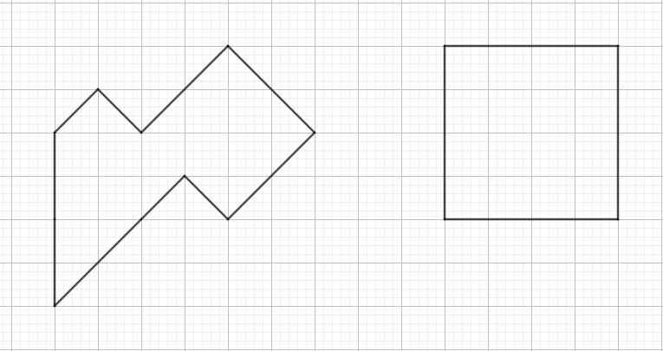

1.4 Nennt die Figuren beim Satz des Pythagoras, von denen gezeigt werden soll, dass sie zerlegungsgleich sind.
Für den Beweis „Stuhl der Braut“ betrachten wir zunächst die Zerlegung der Kathetenquadrate.
1.5 Öffnet Simulation 7. Wählt die Größe der Kathetenquadrate mithilfe der Schieberegler beliebig aus. Drückt dann auf den Button Zerlegung und wählt D so, dass zwei kongruente Dreiecke entstehen.
1.6 Beschreibt, wie ihr D gewählt habt und begründet, dass es sich bei den entstandenen Dreiecken aus der Simulation um kongruente Dreiecke handelt. (Tipp: Kongruenzsätze)

1.7 Gebt eine Vermutung an, wie nun aus der Zerlegung der Kathetenquadrate das Hypotenusenquadrat zusammengesetzt werden kann. Ihr könnt dazu auch eine kleine Skizze anfertigen.
Setzt nun in der Simulation 7 einen Haken bei WEITER.
1.8 Überprüft eure Vermutung, indem ihr in der Simulation 7 die neu erschienenen Schieberegler verwendet. Beschreibt, was sich durch die Schieberegler in der Simulation verändert und welche Endfigur dargestellt wird.

Ein Beispiel, wie eure Endfigur aussehen könnte, ist hier abgebildet:
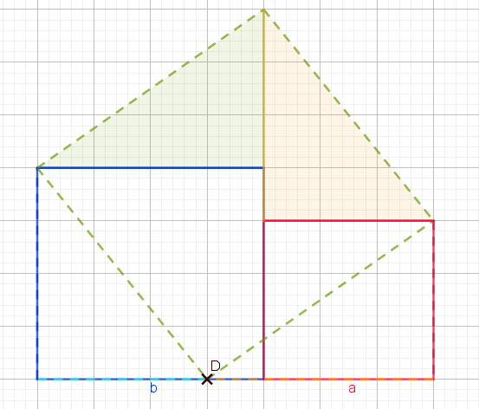
1.9 Beschriftet die Figur zuerst mit allen euch bekannten Bezeichnungen für die Seitenlängen und Winkel.
1.10 Begründet mithilfe der Skizze, dass es sich bei der Endfigur wirklich um ein Quadrat handelt. Betrachtet dazu die Seitenlängen und die Winkel.

Damit habt ihr die Aussage des Satz des Pythagoras gezeigt und der Beweis ist abgeschlossen.

Gruppenergebnis
Fasst hier eure Ergebnisse aus den Aufgaben 1.1 bis 1.10 zusammen.
Erläutert kurz die Beweisidee (=das grundlegende Prinzip des Vorgehens) des Beweises „Stuhl der Braut“.
Notiert euch in Stichpunkten mindestens je ein Vor- und Nachteil des Beweises.
Vorteil:

Nachteil:

Ihr seid nun Experten für den Beweis Stuhl der Braut. Eure Partnergruppe hat in der Zwischenzeit einen weiteren Beweis erarbeitet. Bevor es in den Austausch geht, bereitet euch nochmal in der Gruppe vor:

2.1 Erarbeitet gemeinsam eine Präsentation, in der ihr kurz den Beweis Stuhl der Braut vorstellt. Notiert euch auf der Karteikarte die wichtigsten Stichpunkte:
Geht nun in den Austausch mit eurer Partnergruppe. Dazu wechselt die Hälfte eurer Gruppe an den Tisch der Partnergruppe. Nehmt eure Hefte und euer Mäppchen mit an den neuen Tisch.
Benötigt eure Partnergruppe noch Zeit, arbeitet auf Seite 12 weiter, bis eure Partnergruppe für den Austausch bereit ist.
Bearbeitet nun die folgenden Aufgaben in der neu zusammengesetzten Gruppe:

2.2 Erstellt anhand der Beschreibung eures Partnerteams eine Skizze der Ausgangsfigur des neuen Beweises.
2.3 Zeigt eure Skizze eurem Partnerteam zur Überprüfung und korrigiert sie gegebenenfalls.
2.4 Hört euch die Präsentation eurer Partnergruppe an und notiert hier Fragen, die bei euch während der Präsentation auftreten. Stellt eure Fragen am Ende der Präsentation.
2.5 Beschreibt dem anderen Expertenteam die Ausgangsfigur für euren Beweis nur mit Worten (ohne Karteikarte).
2.6 Überprüft nun deren Skizze und erklärt ihnen, was verbessert werden muss, falls die Skizze nicht korrekt ist.
2.7 Stellt euren Beweis dem anderen Team nun vor und beantwortet anschließend deren Fragen. Ihr könnt beim Vortragen eure Karteikarte verwenden.
2.8 Fasst nun in euren eigenen Worten den Beweis nach Garfield zusammen.

Bearbeitet die Aufgaben 2.9 und 2.10 in der Vierergruppe.
Ihr habt bisher drei verschiedene Beweise kennengelernt.
2.9 Formuliert gemeinsam Kriterien, was einen Beweis zu einem guten Beweis macht.

2.10 Vergleicht die drei Beweise zum Satz des Pythagoras miteinander, indem ihr die folgende Tabelle vervollständigt.

 | Ergänzungsbeweis (aus Teil 1) | Beweis nach Garfield | Beweis „Stuhl der Braut“
Art des Beweises
Geometrische Figur
Beweisidee
Inwiefern ist die Aussage des Satz des Pythagoras erkennbar
Ähnlichkeiten zu anderen Beweisen
Unterschiede zu anderen Beweisen
Beweisarten und -methoden:
- Arithmetischer Beweis: Es werden Gleichungen (evtl. auf der Basis einer Figur) aufgestellt, die nach mathematischen Gesetzen umformt werden.
- Kongruenzbeweis: Im Beweis wird die Kongruenz verschiedener Figuren verwendet.
- Prinzip der Zerlegungsgleichheit: Zwei Figuren können in die paarweise kongruente Teilfiguren zerlegt werden.
- Prinzip der Ergänzungsgleichheit: Zwei Figuren können mit den kongruenten Teilfiguren so ergänzt werden, dass die ergänzten Figuren gleich sind.


Gruppenergebnis
Fasst hier eure Ergebnisse aus den Aufgaben 2.1 bis 2.10 zusammen.
Entscheidet, welchen der drei Beweise ihr am besten findet.
Ihr könnt euch innerhalb der Gruppe für verschiedene Beweise entscheiden.
Formuliert eine Begründung und nutzt dabei auch eure Kriterien für einen guten Beweis.
Tauscht euch dann aus, falls ihr verschiedene Beweise gewählt habt.

Wechselt nun wieder in eure Ausgangsgruppen.

Nachdem ihr verschiedene Wege kennengelernt habt, um den Satz des Pythagoras zu beweisen und Luana beim Schrankkauf unterstützen konntet, seid ihr nun neugierig geworden, in welchen Situationen ihr den Satz noch anwenden könnt.

Bevor es losgeht, gibt euch eure Lehrerin noch ein paar Tipps:
- Notiert euch immer zuerst, was gesucht und was gegeben ist.
- Fertigt eine Skizze an. Sie kann dabei helfen, die Situation besser zu verstehen.
- Schreibt am Ende einen Antwortsatz, damit ihr darüber nachdenkt, ob euer Ergebnis sinnvoll sein kann.
3.1 Lest euch die folgende Situation durch. Überprüft die Behauptung von Luanas Freund rechnerisch. Wendet dazu die drei Tipps eurer Lehrerin an.
Luana geht auf ihrem Weg zur Schule durch einen Park, dessen Wege rechtwinklig und parallel angelegt sind. Sie geht immer 108m nach Süden und danach 45m nach Osten, bis sie von ihrer Wohnung zur Schule kommt. Da Luana immer etwas zu spät kommt, empfiehlt ihr ihr Freund, quer durch den Park zu laufen, da sie so 36m sparen würde.

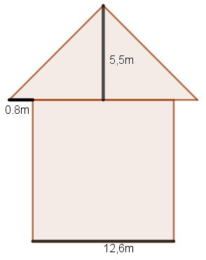
3.2 Luanas Nachbarn möchten das Dach ihres Hauses erneuern. Das Haus ist 12,60m breit und das Dach ist 5,50m hoch. Der Überstand links und rechts beträgt 0,80m. Die Firma muss neue Dachspaaren bestellen.
Berechnet die Länge der Dachsparren.
Dachsparren

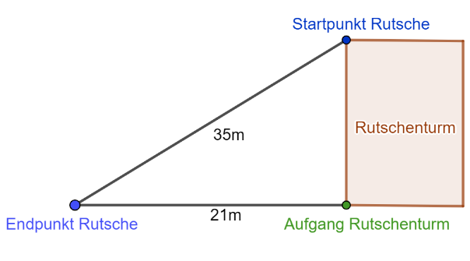
3.3 Luana geht in ihrer Freizeit gerne ins Schwimmbad. Ihre Lieblingsrutsche ist 35m lang. Sie möchte wissen, wie hoch sie am Startpunkt der Rutsche steht. Dazu hat sie den Weg vom Endpunkt der Rutsche bis zum Aufgang zum Rutschenturm abgemessen. Dieser beträgt 21m. Berechnet die Höhe des Rutschenturms.

Mathematik-Labor „Mathe-ist-mehr“
RPTU Kaiserslautern Landau
Institut für Mathematik
Didaktik der Mathematik (Sekundarstufen)
Fortstraße 7
76829 Landau

https://mathe-labor.de

Zusammengestellt von:
Lina Altvater, Katja Burckgard

Betreut von:
Henrik Ossadnik

Variante A

Veröffentlicht am:
XX.XX.20XX

